МУНИЦИПАЛЬНОЕ БЮДЖЕТНОЕ ДОШКОЛЬНОЕ ОБРАЗОВАТЕЛЬНОЕ УЧРЕЖДЕНИЕ «ЯСЛИ- САД КОМПЕНСИРУЮЩЕГО ТИПА ДЛЯ ДЕТЕЙ С НАРУШЕНИЕМ
ОПОРНО - ДВИГАТЕЛЬНОГО АППАРАТА №167 ГОРОДА ДОНЕЦКА»

Проект
«ОГОРОД НА ПОДОКОННИКЕ»

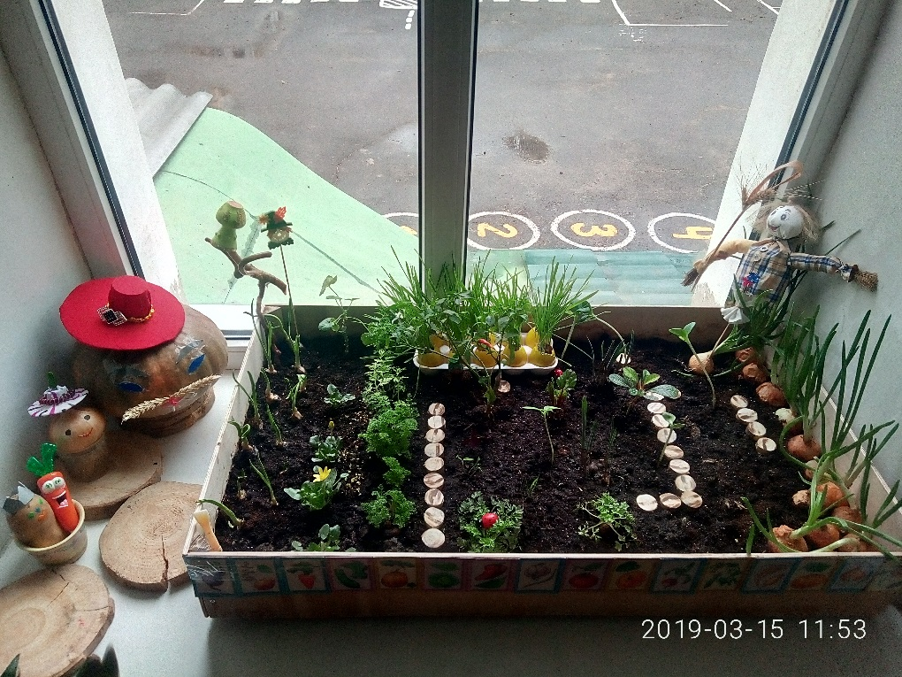

Выполнила
Воспитатель: Гусарова Инна Валентиновна

ДОНЕЦК 2023год

ПРОЕКТ ВО ВТОРОЙ МЛАДШЕЙ ГРУППЕ «ОГОРОД НА ПОДОКОННИКЕ»
Проект: Краткосрочный.
Тип проекта: Творческое исследование
Вид проекта: Познавательно – исследовательский. Характер: Детско -возрастной
Возраст: вторая младшая группа
Продолжительность: с 20.02.2023г. по 22.03.2023 год.
Участники проекта: дети второй младшей группы, воспитатели, родители.
Оборудование: Фартуки, лейки, лопатки, грабли, стеки-палочки, брызгалки, скорлупа яичная, ящик для высадки растений, земля лупа.

Актуальность проекта:
Многие родители, имеющие свои огороды (дачи), не подозревают, что зеленое царство начнет вызывать огромный интерес ребенка, если взрослые научат наблюдать за растением, видеть в зеленом ростке особое живое существо, жизнь которого целиком зависит от того, получает он уход или нет. Только с помощью взрослых дошкольник может понять, что жизнь растения зависит от наличия тепла, света и хорошей почвы, научится отличать здоровое и сильное растение от слабого, хилого, требующего «лечения». Научившись понимать состояние растений, ребенок будет сочувствовать и ухаживать. Таким образом, решаются задачи познавательно-исследовательского, социально-личностного, эстетического развития ребенка. Маленькие дети любят действовать. Мир вокруг себя они познают практически, а свои действия с наблюдениями за результатами. Практической деятельностью является непосредственное участие детей в ходе за растениями. Приобщение к посильному труду по уходу за растениями – это, прежде всего развитие таких качеств, как ответственность за выполнение поручения, за полученный результат, обязательность, целеустремленность. А это очень важные качества для обучения ребенка в школе. Однако проблема состоит в том, что дети младшего дошкольного возраста в недостаточной степени имеют представления о растениях, о том, где они растут, о необходимых условиях их роста, их интерес к познавательно-исследовательской деятельности недостаточно развит. Чтобы удовлетворить детскую любознательность, привить первые навыки активности и самостоятельности мышления, мы создали условия для поисково-исследовательской деятельности детей. Ознакомление с ростом и развитием растений можно осуществлять в зимне-весенний период, выращивая в помещении детского сада различные культуры из семян и луковиц, используя для этого огород на окне.

Проблема: Дети младшего дошкольного возраста имеют недостаточные знания о растительном мире. Во время прогулки недалеко от места, где летом был огород, дети вспоминали, что росло там прошлым летом. Воспитатель спросила: «Ребята, а может ли быть огород в помещении?» Дети дружно сказали, что это невозможно. Воспитатель предложила попробовать вырастить огород в группе. Дети, придя в группу, долго выясняли, где можно это сделать. С помощью воспитателя пришли к выводу, что для этой цели подойдет один из подоконников в группе.
Реализация проекта.
Дети выявили ряд непонятных для себя вопросов.
Что растет в огороде?
Как и почему растут растения?
Что нужно для огорода в группе?
Цель: Расширять знания детей о создании мини огорода по выращиванию овощей и злаковых культур( овес). Формирование у детей интереса к опытнической и исследовательской деятельности по выращиванию культурных растений в комнатных условиях. Активизировать у детей: наблюдательность, инициативу, внимание, любовь к растительному миру.

Задачи
Образовательные:
- Расширить знания детей о культурных растениях.
- Продолжить знакомить детей с особенностями выращивания культурных растений (перец, лук, цветы, горчица, морковь, тыква петрушка овес);
- Обобщать представление детей о необходимости света, тепла, влаги почвы для роста растений.
- Продолжать формировать умение детей ухаживать за растениями в комнатных условиях.
- Способствовать развитию творческих способностей у детей; поощрять разнообразие детских работ.
- Развивать чувство ответственности за благополучное состояние растений (полив, взрыхление)
- Продолжать развивать наблюдательность – умение замечать изменения в росте растений, связывать их с условиями, в которых они находятся, правильно отражать наблюдения в рисунке.
- Воспитывать уважение к труду, бережное отношение к его результатам.
- Развивать познавательные и творческие способности.

Предполагаемый результат:
- Дети познакомятся с культурными растениями.
- С помощью опытнической работы дети получат необходимые условия для роста растений.
- С помощью исследовательской работы дети должны будут выявить многообразие и разнообразие посевного материала.
- У детей будет формироваться бережное отношение к растительному миру.
- Формирование у детей уважительного отношения к труду.
- Создание в группе огорода на подоконнике.

Этапы работы
над проектом:
1 этап - подготовительный .
Подбор наглядно – дидактических пособий, приобретение необходимых материалов и оборудования.: ( лопатки, грабли, палочки для взрыхления, лейки).Проведены: наблюдения на огороде за выращиванием овощей и зелени; беседы об огороде и овощах, занятия, дидактические и подвижные игры на данную тему. Рассматривали иллюстрации, картины. Подобранна художественная и научная литература: поговорки, загадки, стихи, сказки, пальчиковая гимнастика, самомассаж и т.д.
2 этап – исследовательский.
В группе детского сада разбили огород на подоконнике. Изготовили таблицы- указатели с изображениями растений ( с семенами в пакетиках).
Дети наблюдали за ростом растений, проводили опыты, эксперименты. Устанавливали связи: растения -земля, растения -вода, растения-человек.
В процессе исследований дети познакомились с художественной литературой об овощах: поговорки, стихи, сказки, загадки. Рассматривали иллюстрации, картины. Проводились занятия, дидактические игры, беседы.
3 этап – заключительный.
Проводили анализ и обобщение результатов, полученных в процессе исследовательской деятельности детей. Провели занятие по физической культуре « В огород мы пойдем - овощей наберем». Оформили выставку работ по лепке «Овощи с нашей грядки». Организация выставки с родителями воспитанников «Поделки из овощей и вруктов». Принимали участие в районном конкурсе «Огород на подоконнике» в номинации «Веселая композиция» 22. 03. 2023 уч. год.

Этапы реализации проекта.
№  пп | Мероприятия |  | Цели |  | Ответственные | Сроки  реализации
1 этап – подготовительный.

1 | Беседа с детьми «Огород на подоконнике». |  | Обсудить цели и задачи проекта. Сформировать интерес у детей по созданию условий для реализации проекта. | Воспитатель:Гусарова И.В.  Дети второй младшей группы . |  | 1-я неделя
2 | Консультация для родителей «Огород на подоконнике» |  | Просвещать родителей по данной теме. | Воспитатель: Гусарова И.В.  Родители младшей группы |  | 1-я неделя
3 | Подбор наглядно – дидактических пособий, демонстрационного материала, природного материала, художественной и научной литературы, приобретение необходимого оборудования. |  | Создать условия для реализации проекта «Огород на подоконнике», в номинации  «Веселая композиция» | Воспитатель: Гусарова И.В.  Родители младшей группы |  | 1-я неделя
2 этап – основной.

4 | Рассматривание книг, иллюстраций о растениях. | Вызвать интерес к растениям, желание заботиться о них, углублять и расширять знания видах растений (овощи и цветы). |  | Воспитатель: Гусарова И.В.  дети младшей группы |  | 2-я неделя
5 | НОД «Культурные растения и их польза» | Познакомить с интересными представителями мира овощей и цветов . |  | Воспитатель: Гусарова И.В. |  | 2-я неделя
6 | Практическая деятельность: посадка овса в яичной скорлупе, лука горчицы, моркови, петрушки, цветов: Калужницы, Герани. | Вызвать интерес к выращиванию огородной культуры. |  | Воспитатель: Гусарова И.В.  Воспитатели и дети младшей группы |  | 2-я неделя
7 | Опыт – наблюдение за ростом семян овощей: горчицы, моркови, петрушки, лука. | Учить детей замечать изменения, которые происходят у прорастающих луковиц, овса, моркови, горчицы, петрушки, лука . |  | Воспитатель: Гусарова И.В.  Воспитатели дети второй младшей группы |  | 3 - янеделя
8 | Труд в уголке природы. | Продолжать учить детей правильно строить суждения и делать выводы о создании благоприятных условий (воды, света, тепла) |  | Воспитатель: Гусарова И.В.  Дети второй младшей группы |  | 3 -я неделя
9 | Опыт- наблюдение за ростом лука в благоприятных и неблагоприятных условиях. | Получить необходимые условия для роста: овса, лука (свет, вода, тепло). |  | Воспитатель: Гусарова И.В  Дети второй младшей группы |  | 3-я неделя
10 | Рассматривание овощных и цветочных семян. | Дать понятие о том, что форма и количество семян у разных растений разное. |  | Воспитатель: Гусарова И.В.  Дети второй младшей группы |  | 2-я неделя
11 | Практическая деятельность: выращивание: лука, моркови, буряка, горчицы (семена ). | Расширять знания детей о разнообразии семян ( овощей и цветов),о необходимых условиях их прорастания в почве. |  | Воспитатель: Гусарова И.В.  Дети младшей группы |  | 3-я неделя
12 | Дидактическая игра «Культурные и дикорастущие». | Закреплять классификацию растений по ценности для людей. |  | Воспитатель: Гусарова И.В.  Дети второй младшей группы |  | 3-я неделя
13 | Дидактическая игра «Цветочный магазин».  «Овощная база», | Закреплять умение различать цвета, называть их быстро, находить нужный овощ и цветок среди других, называть его; научить детей группировать растения по цвету, составлять красивые букеты и натюрморты и з овощей и цветов . |  | Воспитатель: Гусарова И.В.  Дети второй младшей группы |  | 3-я неделя
14 | Наблюдения: «Растут ли наши растения?» | Продолжать учить детей замечать изменения в росте и развитии растений  (овощей и фруктов) . |  | Воспитатель: Гусарова И.В.  Дети младшей группы |  | 3-я неделя
15 | Театрализованная деятельность. Пальчиковый театр, сказка «Репка» | Подвести детей к пониманию, что старанье и совместный труд дают хорошие результаты по выращиванию полезных человеку овощных культур. |  | Воспитатель: Гусарова И.В.  Дети второй младшей группы |  | 3-я неделя
16 | Труд в природе. | Подготовить клумбы к высадки рассады цветов, формировать интерес к результату своего труда. |  | Воспитатель: Гусарова И.В.  Дети второй младшей группы |  | 3-я неделя
3 этап – заключительный.

17 | Итоговая беседа «Огород на подоконнике переносится на участок детского сада». | Настроить детей на дальнейшую деятельность по пересадке огорода на окне в огород на участке сада. |  | Воспитатель: Гусарова И.В. |  | 4-я неделя
19 | Выставка работ по лепке «Овощи с нашей грядки» | Закрепить знания о овощах в форме и цвете. |  | Воспитатель: Гусарова И.В.  Дети второй младшей группы |  | 4-я неделя

По реализации проекта «Огород на подоконнике».
- Дети познакомились с культурными растениями.
- У детей формируется интерес к опытнической и исследовательской деятельности по выращиванию культурных растений в комнатных условиях.
- В результате практической и опытнической деятельности дети получили необходимые условия для роста растений.
- Дети увидели многообразие посевного материала.
- Дети стали бережнее относиться к растительному миру.
- В группе был создан огород на окне.
- Дети стали более уважительно относиться к труду.

Итоги проекта
В ходе проекта расширились представления детей о растениях, как живых организмах, об условиях, необходимых для роста и развития, развилось эстетическое чувство, умение радоваться красоте выращиваемых растений и результатом своего труда. Дети научились наблюдать, стали бережнее относиться к растительному миру, правильно взаимодействовать с растениями по принципу «не навреди». Все участники проекта (дети, воспитатели, родители) получили положительные эмоции от полученных результатов.
Перспективы дальнейшего развития проекта
Наш проект подтвердил, что и в дальнейшем необходимо способствовать слиянию ребенка с природой родного края, формировать эстетическое отношение к ней, углублять знания, совершенствовать навыки, поддерживать индивидуальность каждого ребенка. И тогда ребенок проявит интерес к исследовательской, познавательной деятельности, будут самостоятельно и творчески осваивать новые способы исследований для более точного результата.

Литература:
Иванова А.И. «Экологические наблюдения и эксперименты в детском саду. Мир растений», М.: 2005.
Комарова Н.Г., Грибова Л.Ф. «Мир, в котором я живу», М.: 2006. Николаева С.Н. «Воспитание экологической культуры в дошкольном детстве»,
М. «Просвещение», 2005.
Поддубная Л.Б. «Природа вокруг нас», М. «Корифей», 2006.
Н. А. Рыжова «Наш дом природа».
Исследовательская деятельность на прогулках: экологические занятия с детьми 5-7 лет
авт- сост…-Волгоград:Учитель,2014 год.
Блог Марины Витальевны Орловой сайт «Кладовая развлечений».
Пространство детского сада: познание экология/Под ред. А.Русаковой,Т. Лапкиной.-.:
ТЦ Сфера; СПб,: Образовательные проэкты,2016. (Библиотечка воспитателя).

Рассматривание картинок тема:
«Овощи и фрукты – полезные продукты»

